Министерство образования и науки Российской Федерации

Федеральное государственное бюджетное образовательное учреждение высшего образования

«**Пермский национальный исследовательский политехнический университет»**

Кафедра «Информационные технологии и автоматизированные системы»

**ОТЧЕТ**

Дисциплина: «Основы алгоритмизации и программирования»

# Лабораторная работа №6.2

# Реализация стека при помощи ООП

# Семестр 2

Выполнил работу

Студент группы РИС-22-1Б

Хайбиев К.А.

Проверил

Доцент кафедры ИТАС

Полякова О.А.

Г. Пермь-2023

**Постановка задачи**

Реализовать стек при помощи классов, реализовав все основные методы.

**Диаграмма класса**

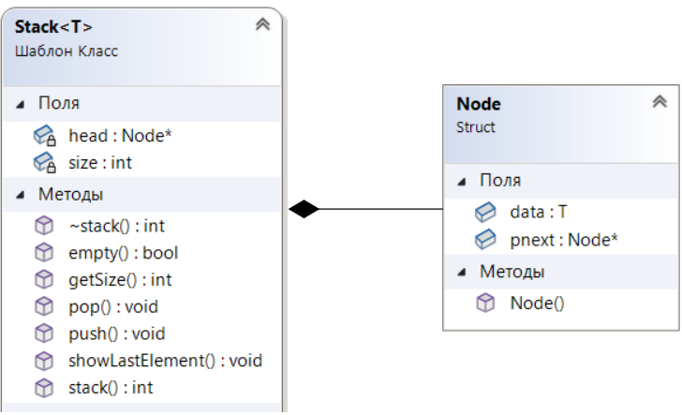

Рисунок 1 – диаграмма класса Stack

**Код программы**

**Описание класса Stack и определение его методов**

#pragma once

template<typename T>

class Stack

{

private:

struct Node

{

Node(T data)

{

this->data = data;

}

Node* pnext = nullptr;

T data;

};

Node* head;

int size;

public:

Stack() = default;

~Stack();

void push(T data);

void pop();

int getSize();

bool empty();

void top();

};

template<typename T>

inline Stack<T>::~Stack()

{

if (head != 0)

{

while (!this->empty())

this->pop();

head = nullptr;

}

}

template<typename T>

bool Stack<T>::empty()

{

return head == nullptr;

}

template<typename T>

void Stack<T>::push(T data)

{

if (head == nullptr)

head = new Node(data);

else

{

Node* temp = head;

head = new Node(data);

head->pnext = temp;

}

++size;

}

template<typename T>

void Stack<T>::pop()

{

if (head != nullptr)

{

Node* temp = head;

head = temp->pnext;

delete temp;

--size;

}

else

cout << "Stack is empty!" << endl;

}

template<typename T>

int Stack<T>::getSize()

{

return size;

}

template<typename T>

void Stack<T>::top()

{

if (head != nullptr)

cout << head->data << endl;

else

cout << "Stack is empty!" << endl;

}

**Результаты работы программы**

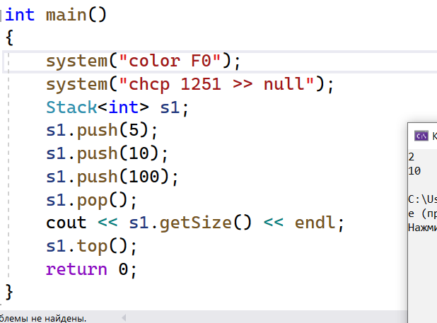

Рисунок 2 – результат работы программы